**Материально-техническая база**

На базе Центра функционируют два кабинета: кабинет проектной деятельности и кабинет цифровых и гуманитарных технологий

Оборудование

|  |  |  |
| --- | --- | --- |
| **№ п/п** | **Наименование** | **Количество (шт)** |
| 1 | 3D-принтер MAESTRO Piccolo | 1 |
| 2 | Пластик PLA | 10 |
| 3 | МФУ Laser Jet Pro MFP M227sdn | 1 |
| 4 | Фотоаппарат CANON EOS 2000D kit | 1 |
| 5 | Карта памяти для фотоаппарата | 2 |
| 6 | Штатив | 1 |
| 7 | Микрофон | 1 |
| 8 | Квадрокоптер Геоскан Пионер Макс | 1 |
| 9 | Квадрокоптер DJI Tello Ryze | 3 |
| 10 | Ноутбук мобильного класса | 10 |
| 11 | Ноутбук виртуальной реальности | 1 |
| 12 | Шлем виртуальной реальности | 1 |
| 13 | Тренажёр-манекен для отработки сердечно-лёгочной реанимации | 1 |
| 14 | Тренажёр-манекен для отработки приемов удаления инородного тела из верхних дыхательных путей | 1 |
| 15 | Набор имитаторов травм и поражений | 1 |
| 16 | Шина лестничная | 1 |
| 17 | Табельные средства для оказания первой медицинской помощи | 1 |
| 18 | Коврик для проведения сердечно-лёгочной реанимации | 1 |
| 19 | Комплект для обучения шахматам | 3 |
| 20 | Дрель-шуруповерт Kolner KCD 12L | 2 |
| 21 | Аккумуляторная дрель «TESLA» TCD 182 DC | 2 |
| 22 | Набор бит | 1 |
| 23 | Набор сверл универсальный | 1 |
| 24 | Многофункциональный инструмент (мультитул) | 2 |
| 25 | Клеевой пистолет MATRIX с комплектом  запасных стержней | 3 |
| 26 | Цифровой штангенциркуль ADA Mechanic | 3 |
| 27 | Электролобзик TESLA TJ 700PQ | 2 |
| 28 | Набор пилок для лобзика | 2 |
| 29 | Лобзик Hobbi (ручной) | 5 |
| 30 | Пилки для ручного лобзика (набор) | 1 |
| 31 | Нож технический КОБАЛЬТ | 1 |
| 32 | Робот EV3 | 1 |
| 33 | Робот Wedo 2.0 конструктор | 1 |
| 34 | Набор дополнительных элементов Пневматика | 1 |
| 35 | Практическое пособие для изучения основ механики, кинематики. динамики | 3 |
| 36 | Ученический стол-трапеция для проектной деятельности | 11 |
| 37 | Стол для шахмат | 11 |
| 38 | Стул для проектной зоны | 23 |
| 39 | Стул (табурет) для шахматной зоны | 6 |
| 40 | Кресло –мешок | 6 |

[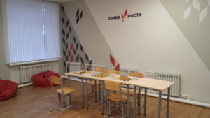](http://ou1.mur.obr55.ru/files/2022/11/3.png)

[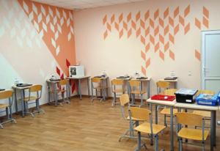](http://ou1.mur.obr55.ru/files/2022/11/1.png)[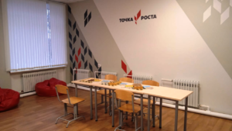](http://ou1.mur.obr55.ru/files/2022/11/2.png)

[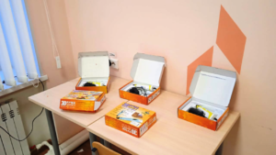](http://ou1.mur.obr55.ru/files/2022/11/4.png)

[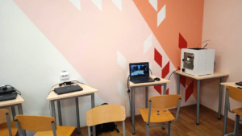](http://ou1.mur.obr55.ru/files/2022/11/5.png)

[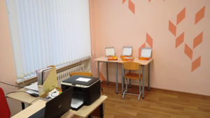](http://ou1.mur.obr55.ru/files/2022/11/6.png)

[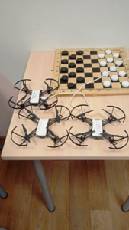](http://ou1.mur.obr55.ru/files/2022/11/7.png)